3. Mô hình hóa mối đe dọa:

3.1 Mô tả lý thuyết không chính thức về hệ thống/phần mềm
SIEM (Security Information and Event Management) là hệ thống bảo đảm an toàn thông tin, được thiết kế để thu thập, lưu trữ, phân tích và tương quan tập trung các sự kiện an ninh từ nhiều nguồn khác nhau trong hạ tầng của tổ chức. Các nguồn này bao gồm máy chủ, máy trạm, thiết bị mạng, tường lửa, hệ thống phát hiện xâm nhập, công cụ bảo vệ điểm cuối và các dịch vụ ứng dụng.
Mục tiêu chính của hệ thống SIEM là phát hiện kịp thời các sự cố an toàn thông tin, nhận diện hoạt động bất thường, tương quan các sự kiện liên quan và cảnh báo cho người vận hành về những mối đe dọa có thể xảy ra. Hệ thống SIEM giúp nâng cao mức độ nhận thức về tình trạng an toàn của hạ tầng, rút ngắn thời gian phát hiện sự cố và đơn giản hóa quá trình điều tra các sự kiện đã xảy ra.
Các chức năng chính của hệ thống SIEM bao gồm:
- thu thập nhật ký và sự kiện từ nhiều nguồn khác nhau;
- chuẩn hóa và tổng hợp dữ liệu đầu vào;
- tương quan các sự kiện theo các quy tắc đã thiết lập;
- phát hiện các bất thường và các cuộc tấn công tiềm ẩn;
- tạo cảnh báo;
- lưu trữ nhật ký sự kiện;
- cung cấp giao diện cho người vận hành và quản trị viên để giám sát và ứng phó.
Như vậy, hệ thống SIEM là một thành phần đặc biệt quan trọng của hạ tầng an toàn thông tin trong tổ chức, bởi vì nó xử lý một khối lượng lớn thông tin nghiệp vụ, nhật ký an ninh và dữ liệu sự kiện, vốn quyết định khả năng phản ứng kịp thời trước các sự cố.

3.2 Mô tả các chủ thể, đối tượng, tài sản và quy trình
Để xây dựng mô hình mối đe dọa cho hệ thống SIEM, cần xác định các thành phần chính của hệ thống, cụ thể là các chủ thể, đối tượng cần bảo vệ, tài sản và các quy trình then chốt. Điều này cho phép xác định những thành phần nào tham gia vào quá trình xử lý thông tin, dữ liệu nào có giá trị cao nhất và những quy trình nào là quan trọng nhất xét từ góc độ an toàn thông tin.
Bảng 1 – Các chủ thể của hệ thống SIEM
STT | Chủ thể | Vai trò trong hệ thống | Quyền và khả năng
1 | Người vận hành hệ thống SIEM | Thực hiện giám sát các sự kiện an ninh, phân tích cảnh báo và phản ứng với sự cố | Xem nhật ký sự kiện, cảnh báo, báo cáo; khởi động quy trình ứng phó
2 | Quản trị viên hệ thống SIEM | Thực hiện cấu hình, duy trì và quản trị hệ thống | Quản lý cấu hình, tài khoản người dùng, các quy tắc tương quan, các nguồn sự kiện
3 | Nguồn sự kiện | Gửi nhật ký và các sự kiện an ninh đến hệ thống SIEM | Tạo và gửi nhật ký, sự kiện và thông báo
4 | Hệ thống lưu trữ dữ liệu | Bảo đảm lưu trữ nhật ký, cấu hình và kết quả phân tích | Lưu trữ, lưu trữ dài hạn và xóa dữ liệu
5 | Kẻ xâm nhập bên ngoài | Cố gắng giành quyền truy cập trái phép vào hệ thống từ bên ngoài | Giả mạo nguồn dữ liệu, tấn công vào giao diện, chặn bắt lưu lượng, tấn công từ chối dịch vụ
6 | Kẻ xâm nhập nội bộ | Có một mức quyền truy cập hợp pháp nhất định và có thể lạm dụng quyền đó | Thay đổi cấu hình trái phép, xem nhật ký, xóa dữ liệu, nâng cao đặc quyền

Bảng 2 – Các đối tượng bảo vệ của hệ thống SIEM

STT | Đối tượng | Chức năng | Thông tin được xử lý
1 | Máy chủ SIEM | Nút trung tâm để xử lý và quản lý hệ thống | Các sự kiện an toàn thông tin, dữ liệu vận hành, kết quả tương quan
2 | Giao diện web của SIEM | Cung cấp cho người vận hành và quản trị viên quyền truy cập vào các chức năng của hệ thống | Thông tin xác thực, cảnh báo, báo cáo, thiết lập cấu hình
3 | Mô-đun thu thập sự kiện | Tiếp nhận nhật ký và sự kiện từ các nguồn bên ngoài | Nhật ký an ninh, sự kiện hệ thống, sự kiện mạng
4 | Mô-đun tương quan và phân tích | Xử lý các sự kiện và phát hiện sự cố | Các sự kiện đã được chuẩn hóa, các quy tắc tương quan, chữ ký nhận diện
5 | Kho lưu trữ sự kiện an toàn thông tin | Lưu trữ các sự kiện đến và kết quả xử lý | Nhật ký, bản lưu trữ, siêu dữ liệu, lịch sử sự cố
6 | Kho lưu trữ cấu hình | Chứa các tham số hoạt động của hệ thống và các quy tắc tương quan | Thiết lập SIEM, chính sách, tài khoản người dùng, vai trò
7 | Kênh truyền dữ liệu | Bảo đảm trao đổi dữ liệu giữa các nguồn và hệ thống SIEM | Nhật ký được truyền, lệnh điều khiển, lưu lượng dịch vụ
8 | Máy trạm của người vận hành | Được sử dụng để theo dõi tình trạng an toàn thông tin và ứng phó | Cảnh báo, báo cáo, hồ sơ sự cố
9 | Máy trạm của quản trị viên | Được sử dụng để cấu hình và duy trì hệ thống | Các tham số hệ thống, tài khoản người dùng, dữ liệu cấu hình
Bảng 3 – Các tài sản của hệ thống SIEM

STT | Tài sản | Giá trị của tài sản | Thuộc tính an toàn thông tin
1 | Nhật ký sự kiện an ninh | Được sử dụng để phát hiện, phân tích và điều tra các sự cố | Tính bảo mật, tính toàn vẹn, tính sẵn sàng
2 | Các quy tắc tương quan | Xác định logic phát hiện sự cố và bất thường | Tính toàn vẹn, tính sẵn sàng
3 | Cấu hình hệ thống SIEM | Ảnh hưởng đến tính đúng đắn trong hoạt động của toàn bộ hệ thống | Tính toàn vẹn, tính sẵn sàng
4 | Tài khoản người dùng | Bảo đảm quyền truy cập vào các chức năng của hệ thống SIEM | Tính bảo mật, tính toàn vẹn
5 | Cảnh báo về sự cố an toàn thông tin | Cho phép phản ứng kịp thời trước các mối đe dọa | Tính toàn vẹn, tính sẵn sàng
6 | Kho lưu trữ sự kiện | Cần thiết để lưu giữ lịch sử và phục vụ phân tích sau này | Tính bảo mật, tính toàn vẹn, tính sẵn sàng
7 | Thông tin về hạ tầng được bảo vệ | Chứa thông tin về cấu trúc mạng và các nguồn sự kiện | Tính bảo mật
8 | Tính sẵn sàng của hệ thống SIEM | Có vai trò then chốt đối với việc giám sát an ninh liên tục | Tính sẵn sàng
9 | Uy tín của tổ chức | Có thể bị ảnh hưởng nếu hệ thống SIEM bị xâm phạm | Phụ thuộc gián tiếp vào mọi thuộc tính an toàn thông tin
Bảng 4 – Các quy trình chính của hệ thống SIEM

STT | Quy trình | Dữ liệu đầu vào | Dữ liệu đầu ra | Thành phần tham gia
1 | Thu thập sự kiện | Nhật ký và sự kiện từ máy chủ, thiết bị mạng, ứng dụng | Các sự kiện thô đã được tiếp nhận | Nguồn sự kiện, mô-đun thu thập
2 | Truyền sự kiện | Các sự kiện thô, thông báo dịch vụ | Luồng dữ liệu vào hệ thống SIEM | Nguồn sự kiện, kênh truyền thông
3 | Chuẩn hóa dữ liệu | Các sự kiện thô ở nhiều định dạng khác nhau | Các sự kiện được đưa về định dạng thống nhất | Mô-đun thu thập, mô-đun phân tích
4 | Tương quan sự kiện | Các sự kiện đã được chuẩn hóa, các quy tắc tương quan | Các mối liên hệ được phát hiện giữa các sự kiện, các sự cố | Mô-đun phân tích
5 | Tạo cảnh báo | Kết quả tương quan và các bất thường đã phát hiện | Thông báo cho người vận hành, báo cáo, hồ sơ sự cố | Mô-đun phân tích, người vận hành
6 | Lưu trữ nhật ký | Các sự kiện đã được tiếp nhận và xử lý | Các bản ghi được lưu vào kho sự kiện | Kho lưu trữ sự kiện
7 | Quản trị hệ thống | Lệnh của quản trị viên, các tham số cấu hình | Cấu hình được cập nhật, các quy tắc đã thay đổi | Quản trị viên, máy chủ SIEM
8 | Lưu trữ dài hạn và xóa dữ liệu | Nhật ký và bản ghi đã lỗi thời | Giải phóng dung lượng, kho lưu trữ sự kiện | Quản trị viên, hệ thống lưu trữ dữ liệu
9 | Ứng phó sự cố | Cảnh báo, báo cáo, dữ liệu điều tra | Các biện pháp ứng phó đã được thực hiện, sự cố được xử lý | Người vận hành, quản trị viên

3.3 Xây dựng sơ đồ luồng dữ liệu

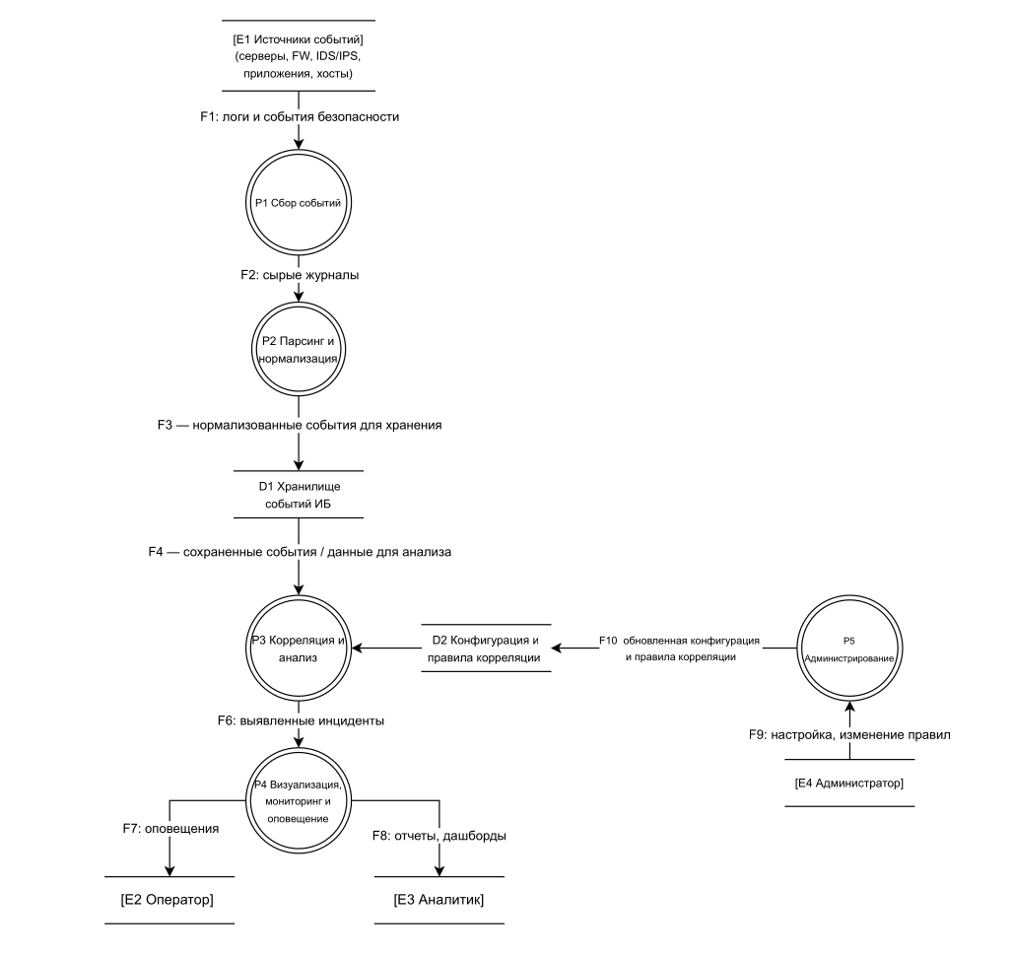
Hình vẽ trình bày sơ đồ luồng dữ liệu của hệ thống SIEM, phản ánh các thực thể bên ngoài, các quá trình xử lý thông tin, các kho dữ liệu và mối liên kết giữa chúng. Thực thể bên ngoài E1 là các nguồn sự kiện, bao gồm máy chủ, tường lửa, hệ thống IDS/IPS, ứng dụng và máy trạm. Từ các nguồn này, luồng F1 chứa các nhật ký và sự kiện an ninh được gửi vào hệ thống.
Ở giai đoạn xử lý đầu tiên, dữ liệu được chuyển tới tiến trình P1 “Thu thập sự kiện”, nơi thực hiện việc tiếp nhận tập trung các log từ nhiều thành phần khác nhau của hạ tầng. Tiếp theo, thông qua luồng F2, các nhật ký thô được đưa vào tiến trình P2 “Phân tích cú pháp và chuẩn hóa”, tại đây dữ liệu được phân tách, lọc và đưa về định dạng thống nhất để phục vụ cho quá trình phân tích tiếp theo.
Sau khi được chuẩn hóa, dữ liệu theo luồng F3 được chuyển tới kho D1 “Kho lưu trữ sự kiện an toàn thông tin”, dùng để tích lũy và lưu trữ các nhật ký sự kiện an ninh. Từ kho này, theo luồng F4, các sự kiện đã lưu và dữ liệu phục vụ phân tích được chuyển tới tiến trình P3 “Tương quan và phân tích”, nơi xác định mối liên hệ giữa các sự kiện, phát hiện bất thường và hình thành thông tin về các sự cố an toàn thông tin có thể xảy ra.
Để cơ chế phân tích hoạt động chính xác, hệ thống sử dụng kho D2 “Cấu hình và các quy tắc tương quan”, nơi chứa các tham số cấu hình và quy tắc xử lý sự kiện. Việc thay đổi và cập nhật các tham số này được thực hiện thông qua tiến trình P5 “Quản trị”, có sự tương tác với thực thể bên ngoài E4 “Quản trị viên”. Theo luồng F9, quản trị viên gửi các lệnh thiết lập và thay đổi quy tắc; theo luồng F10, cấu hình và quy tắc tương quan đã được cập nhật sẽ được chuyển vào kho D2, sau đó được sử dụng trong tiến trình P3.
Kết quả phân tích theo luồng F6 được chuyển tới tiến trình P4 “Hiển thị, giám sát và cảnh báo”, nơi đảm bảo việc hiển thị trạng thái an toàn của hệ thống, tạo thông báo cảnh báo và cung cấp thông tin phân tích cho người dùng. Theo luồng F7, người vận hành (E2) nhận được các cảnh báo về những sự cố đã phát hiện; theo luồng F8, nhà phân tích (E3) nhận được các báo cáo và bảng điều khiển phục vụ cho việc đánh giá trạng thái bảo vệ hiện tại và điều tra sự cố.
3.4 Mô hình hóa mối đe dọa
Bảng 5 – Mô hình hóa các mối đe dọa đối với hệ thống SIEM theo phương pháp STRIDE
Nhóm STRIDE | Phần tử DFD | Mã định danh mối đe dọa | Mô tả mối đe dọa | Hậu quả có thể xảy ra
Spoofing | E1 Nguồn sự kiện | Y01 | Giả mạo nguồn sự kiện, mô phỏng một nút hạ tầng hợp lệ | Dữ liệu không đáng tin cậy được đưa vào hệ thống SIEM
Spoofing | F1, F2 Luồng log và sự kiện | Y02 | Làm giả nhật ký và các sự kiện an ninh | Làm sai lệch bức tranh về các sự cố, gây cảnh báo giả
Tampering | F1–F4 Luồng dữ liệu | Y03 | Giả mạo hoặc chỉnh sửa dữ liệu khi truyền qua mạng | Vi phạm tính toàn vẹn của nhật ký và kết quả phân tích
Tampering | D1 Kho lưu trữ sự kiện an toàn thông tin | Y04 | Thay đổi trái phép các bản ghi nhật ký | Che giấu dấu vết tấn công, làm sai lệch lịch sử sự kiện
Tampering | D2 Cấu hình và các quy tắc tương quan | Y05 | Thay đổi cấu hình và các quy tắc tương quan mà không được phép | Phát hiện sự cố không chính xác, vô hiệu hóa các quy tắc
Information Disclosure | D1 Kho lưu trữ sự kiện an toàn thông tin, F4, F8 | Y06 | Rò rỉ các nhật ký sự kiện và thông tin nghiệp vụ/hệ thống | Rò rỉ thông tin về cấu trúc hạ tầng và các sự cố
Denial of Service | F1, F2, F3 Luồng mạng | Y07 | Tấn công từ chối dịch vụ ở mức mạng | Mất hoặc chậm trễ việc tiếp nhận sự kiện vào hệ thống
Denial of Service | P1, P2, P3, P4 | Y08 | Tấn công từ chối dịch vụ ở mức ứng dụng và dịch vụ | Hệ thống phân tích, giám sát và cảnh báo không khả dụng
Denial of Service | D1 Kho lưu trữ sự kiện an toàn thông tin | Y09 | Tràn nhật ký và cạn kiệt dung lượng đĩa | Giảm hiệu năng, dừng lưu trữ sự kiện
Elevation of Privilege | E2, E3, E4, P5 | Y10 | Kỹ nghệ xã hội và lừa đảo phishing nhằm chiếm quyền cao hơn | Truy cập trái phép vào việc quản trị hệ thống
Elevation of Privilege | P3, P4, P5 | Y11 | Khai thác lỗ hổng của các ứng dụng và dịch vụ của hệ thống SIEM | Leo thang đặc quyền, thay đổi cấu hình, che giấu hành vi

3.5 Sơ đồ mối đe dọa
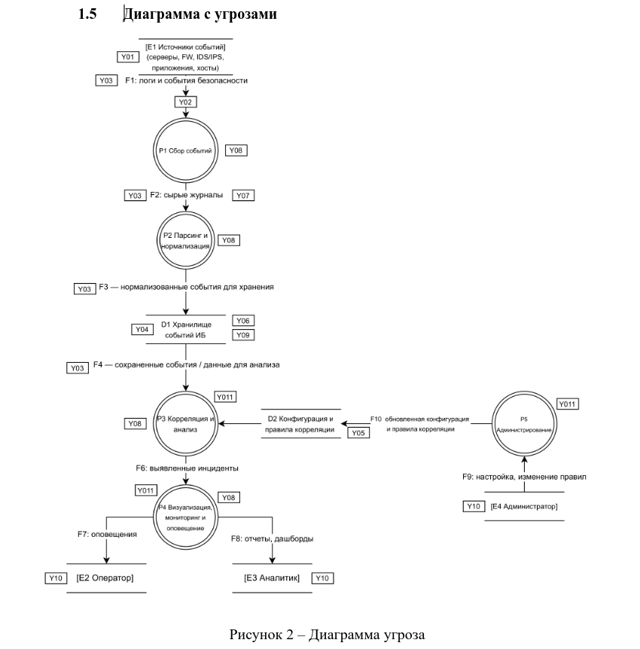

Ý nghĩa chung của sơ đồ
Sơ đồ này là sơ đồ luồng dữ liệu của hệ thống SIEM đã được gắn thêm các mã đe dọa Y01–Y11.
Mục đích của nó là chỉ ra:
- đe dọa nào xuất hiện ở thành phần nào
- đe dọa nào ảnh hưởng đến luồng dữ liệu nào
- chỗ nào trong hệ thống dễ bị tấn công nhất
Nói đơn giản, đây là:
DFD + các mối đe dọa

Giải thích từng phần trên sơ đồ

1. E1 – Nguồn sự kiện
Đây là nơi phát sinh log và sự kiện an ninh, như:
- server
- firewall
- IDS/IPS
- ứng dụng
- máy trạm
Các đe dọa đặt ở đây:
- Y01 — giả mạo nguồn sự kiện
Nghĩa là kẻ tấn công có thể giả làm một nguồn log hợp lệ để gửi dữ liệu giả vào SIEM.
- Y03 — giả mạo/chỉnh sửa dữ liệu khi truyền
Tức là log có thể bị thay đổi ngay từ lúc rời nguồn và đi vào hệ thống.

2. F1, F2, F3, F4 – Các luồng dữ liệu
Đây là các đường mà dữ liệu đi qua trong hệ thống.
- F1: log và sự kiện an ninh
- F2: log thô
- F3: sự kiện đã chuẩn hóa để lưu trữ
- F4: dữ liệu đã lưu để phục vụ phân tích
Các đe dọa gắn vào các luồng này:
- Y02 — làm giả log và sự kiện
Chủ yếu đặt ở đoạn đầu vào, nơi hệ thống tiếp nhận thông tin.
- Y03 — sửa đổi dữ liệu khi truyền qua mạng
Đe dọa này được đặt trên các luồng dữ liệu vì dữ liệu có thể bị thay đổi trên đường truyền.
- Y07 — từ chối dịch vụ ở mức mạng
Đặt gần luồng truyền hoặc khu vực thu thập log, thể hiện nguy cơ nghẽn mạng, làm mất hoặc trễ log.

3. P1 – Thu thập sự kiện
Đây là tiến trình tiếp nhận log từ các nguồn.
Đe dọa chính:
- Y08 — từ chối dịch vụ ở mức ứng dụng
Tức là tiến trình thu thập có thể bị làm quá tải hoặc bị gián đoạn.

4. P2 – Phân tích cú pháp và chuẩn hóa
Đây là nơi log được chuyển về định dạng thống nhất.
Đe dọa chính:
- Y08 — từ chối dịch vụ ở mức ứng dụng
Nếu tiến trình này bị tấn công, hệ thống sẽ không chuẩn hóa được log, dẫn đến phân tích phía sau bị ảnh hưởng.

5. D1 – Kho lưu trữ sự kiện an toàn thông tin
Đây là nơi lưu trữ các log và sự kiện đã được chuẩn hóa.
Các đe dọa ở đây:
- Y04 — thay đổi trái phép bản ghi nhật ký
Kẻ tấn công có thể sửa hoặc xóa log để che giấu dấu vết.
- Y06 — rò rỉ log và thông tin nghiệp vụ
Log trong SIEM thường chứa rất nhiều thông tin nhạy cảm về hạ tầng và sự cố.
- Y09 — tràn log / đầy bộ nhớ lưu trữ
Nếu log tăng quá nhiều, hệ thống có thể giảm hiệu năng hoặc ngừng lưu trữ.

6. P3 – Tương quan và phân tích
Đây là thành phần quan trọng nhất của SIEM, nơi các sự kiện được liên kết, phân tích và phát hiện bất thường.
Các đe dọa ở đây:
- Y08 — từ chối dịch vụ ở mức ứng dụng
Nếu thành phần phân tích bị quá tải, SIEM sẽ không phát hiện được sự cố kịp thời.
- Y11 — khai thác lỗ hổng trong ứng dụng/dịch vụ
Nếu có lỗ hổng trong engine phân tích, kẻ tấn công có thể chiếm quyền hoặc làm sai lệch kết quả.

7. D2 – Cấu hình và các quy tắc tương quan
Đây là nơi lưu:
- quy tắc phát hiện
- cấu hình xử lý sự kiện
- tham số hệ thống
Đe dọa ở đây:
- Y05 — thay đổi trái phép cấu hình và quy tắc tương quan
Nếu quy tắc bị sửa, SIEM có thể bỏ sót tấn công hoặc sinh cảnh báo sai.

8. P5 – Quản trị
Đây là tiến trình mà quản trị viên dùng để thay đổi cấu hình và quy tắc.
Các đe dọa:
- Y11 — khai thác lỗ hổng trong dịch vụ quản trị
Đây là khu vực rất nhạy cảm, vì nếu bị tấn công thì kẻ xấu có thể kiểm soát hệ thống.

9. E4 – Quản trị viên
Đây là người có quyền cao nhất trong hệ thống.
Đe dọa:
- Y10 — kỹ nghệ xã hội và phishing
Nếu tài khoản quản trị bị lộ, toàn bộ SIEM có thể bị kiểm soát.

10. P4 – Hiển thị, giám sát và cảnh báo
Đây là thành phần tạo dashboard, thông báo và cảnh báo cho người dùng.
Các đe dọa:
- Y08 — từ chối dịch vụ ở mức ứng dụng
Nếu bị tấn công, người vận hành sẽ không nhận được cảnh báo.
- Y11 — khai thác lỗ hổng ứng dụng/dịch vụ
Có thể làm lộ dữ liệu, sửa hiển thị hoặc chiếm quyền.

11. E2 – Người vận hành và E3 – Nhà phân tích
Đây là những người sử dụng kết quả từ SIEM.
Đe dọa:
- Y10 — kỹ nghệ xã hội và phishing
Tài khoản operator hoặc analyst nếu bị chiếm đoạt cũng có thể bị lợi dụng để truy cập trái phép vào log, dashboard hoặc chức năng giám sát.

Tóm tắt ý nghĩa của từng mã đe dọa
- Y01: Giả mạo nguồn sự kiện
- Y02: Làm giả log và sự kiện
- Y03: Chỉnh sửa dữ liệu khi truyền
- Y04: Sửa log trong kho lưu trữ
- Y05: Sửa cấu hình và quy tắc tương quan
- Y06: Rò rỉ log và thông tin nội bộ
- Y07: Từ chối dịch vụ ở mức mạng
- Y08: Từ chối dịch vụ ở mức ứng dụng
- Y09: Tràn log, đầy kho lưu trữ
- Y10: Kỹ nghệ xã hội, phishing
- Y11: Khai thác lỗ hổng của ứng dụng/dịch vụ

Kết luận ngắn gọn về sơ đồ này
Sơ đồ cho thấy rằng trong hệ thống SIEM:
- các đe dọa không chỉ xuất hiện ở nguồn dữ liệu
- mà còn tồn tại ở đường truyền
- kho lưu trữ
- các tiến trình xử lý
- và cả người dùng có quyền
Điều này chứng minh rằng để bảo vệ SIEM hiệu quả, cần bảo vệ toàn bộ chu trình xử lý dữ liệu, chứ không chỉ riêng máy chủ hay kho log.
Nếu bạn muốn, mình có thể viết luôn cho bạn một đoạn thuyết minh ngắn bằng tiếng Nga để bạn dùng khi bảo vệ phần sơ đồ này.

3.6 Danh sách các mối đe dọa

Bảng 6 – Danh mục các mối đe dọa của hệ thống SIEM
Mã định danh mối đe dọa | Nhóm STRIDE | Tên mối đe dọa | Phần tử DFD | Mô tả ngắn gọn
Y01 | Spoofing | Giả mạo nguồn sự kiện | E1 | Kẻ tấn công giả lập một nguồn log và sự kiện hợp lệ
Y02 | Spoofing | Làm giả nhật ký và sự kiện | F1, F2 | Các nhật ký sai lệch hoặc bị làm giả được đưa vào hệ thống
Y03 | Tampering | Giả mạo hoặc chỉnh sửa dữ liệu khi truyền qua mạng | F1–F4 | Dữ liệu bị thay đổi trong quá trình truyền giữa các thành phần của SIEM
Y04 | Tampering | Thay đổi trái phép các bản ghi nhật ký | D1 | Thay đổi hoặc xóa các sự kiện đã được lưu trong kho
Y05 | Tampering | Thay đổi trái phép cấu hình và các quy tắc tương quan | D2, P5 | Thay đổi các thiết lập hệ thống và các quy tắc xử lý sự kiện
Y06 | Information Disclosure | Rò rỉ nhật ký và thông tin nghiệp vụ/hệ thống | D1, F8 | Rò rỉ log, báo cáo, dữ liệu phân tích và thông tin nội bộ
Y07 | Denial of Service | Từ chối dịch vụ ở mức mạng | F1–F3 | Làm quá tải các kênh truyền sự kiện và làm gián đoạn việc chuyển log
Y08 | Denial of Service | Từ chối dịch vụ ở mức ứng dụng | P1, P2, P3, P4 | Làm quá tải hoặc làm dừng các tiến trình xử lý và phân tích
Y09 | Denial of Service | Tràn nhật ký | D1 | Kho lưu trữ sự kiện bị tràn và cạn kiệt dung lượng đĩa
Y10 | Elevation of Privilege | Kỹ nghệ xã hội và phishing | E2, E3, E4, P5 | Kẻ tấn công chiếm được quyền truy cập vào các tài khoản đặc quyền
Y11 | Elevation of Privilege | Khai thác lỗ hổng của ứng dụng và dịch vụ | P3, P4, P5 | Có được quyền cao hơn thông qua các lỗ hổng của các thành phần SIEM

3.7 Sơ đồ biện pháp đối phó
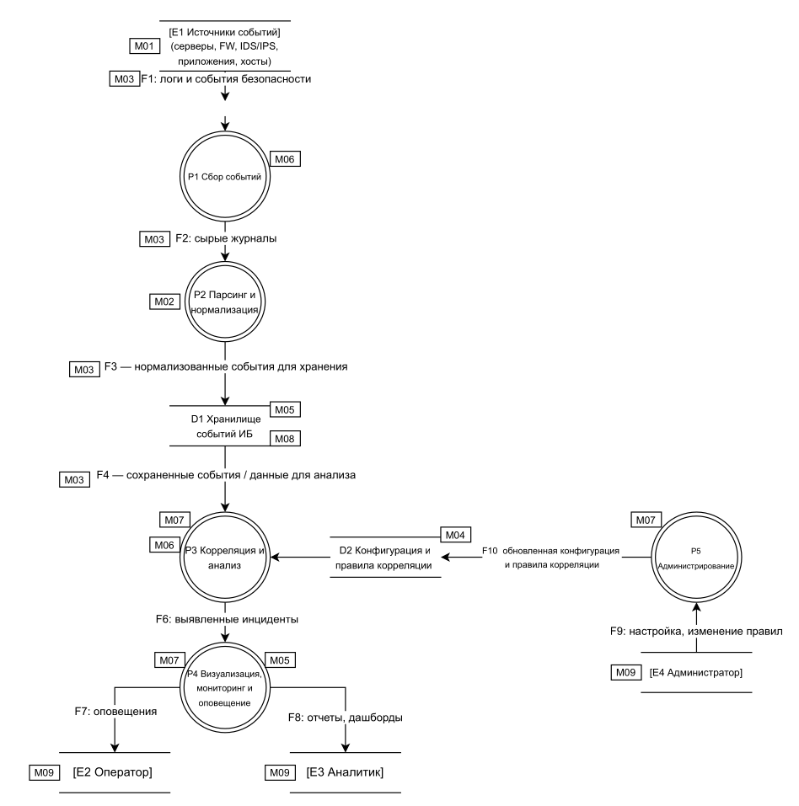
3.8 Mô tả các biện pháp đối phó và bảng tương ứng giữa mối đe dọa và biện pháp đối phó

Bảng 7 – Mô tả các biện pháp đối phó
Mã định danh biện pháp đối phó | Tên biện pháp đối phó | Mô tả
M01 | Xác thực và kiểm tra các nguồn sự kiện đáng tin cậy | Bảo đảm xác nhận tính xác thực của các nguồn log và sự kiện, ngăn chặn việc các nút không được ủy quyền kết nối vào hệ thống SIEM
M02 | Kiểm soát tính toàn vẹn của nhật ký và kiểm tra dữ liệu đầu vào | Cho phép phát hiện việc giả mạo, sửa đổi và nội dung không hợp lệ của nhật ký, đồng thời kiểm tra dữ liệu đầu vào trước khi xử lý
M03 | Các kênh truyền dữ liệu được bảo vệ | Sử dụng TLS, VPN và các giao thức bảo mật khác để ngăn chặn việc chặn bắt và sửa đổi thông tin được truyền đi
M04 | Phân quyền truy cập đối với cấu hình và các quy tắc tương quan | Hạn chế việc thay đổi các tham số của hệ thống SIEM và các quy tắc tương quan chỉ cho những người dùng được ủy quyền
M05 | Phân quyền truy cập đối với log, báo cáo và dashboard | Chỉ cấp quyền truy cập vào nhật ký sự kiện và các tài liệu phân tích cho người dùng đã được xác thực
M06 | Giới hạn tải và bảo vệ trước các cuộc tấn công DoS | Bao gồm lọc lưu lượng, giới hạn số lượng yêu cầu, cân bằng tải và các biện pháp khác nhằm bảo đảm tính sẵn sàng
M07 | Bảo vệ các ứng dụng và dịch vụ của hệ thống SIEM | Bao gồm việc sử dụng các phương tiện bảo vệ ứng dụng, cập nhật phần mềm thường xuyên, khắc phục lỗ hổng và kiểm soát an toàn của các dịch vụ
M08 | Lưu trữ dự phòng, xoay vòng và sao lưu nhật ký | Ngăn ngừa tình trạng tràn kho lưu trữ sự kiện, bảo đảm сохранность của log và khả năng khôi phục chúng
M09 | Đào tạo nhân sự, xác thực đa yếu tố và kiểm soát tài khoản người dùng | Nhằm giảm nguy cơ bị tấn công kỹ nghệ xã hội, lộ lọt thông tin xác thực tài khoản và việc leo thang đặc quyền trái phép

Bảng 8 – Bảng đối chiếu “mối đe dọa – biện pháp đối phó”
Mã định danh mối đe dọa | Tên mối đe dọa | Các biện pháp đối phó tương ứng
Y01 | Giả mạo nguồn sự kiện | M01, M03
Y02 | Làm giả nhật ký và sự kiện | M01, M02
Y03 | Giả mạo hoặc chỉnh sửa dữ liệu khi truyền qua mạng | M02, M03
Y04 | Thay đổi trái phép các bản ghi nhật ký | M02, M05
Y05 | Thay đổi trái phép cấu hình và các quy tắc tương quan | M04, M09
Y06 | Rò rỉ nhật ký và thông tin nghiệp vụ/hệ thống | M03, M05
Y07 | Từ chối dịch vụ ở mức mạng | M06
Y08 | Từ chối dịch vụ ở mức ứng dụng | M06, M07
Y09 | Tràn nhật ký | M08
Y10 | Kỹ nghệ xã hội và phishing | M09
Y11 | Khai thác lỗ hổng của ứng dụng và dịch vụ | M07, M09

